La Meta
Este tema se contempla por lo general en el tercer Sábado Misionero con un número reducido de personas que realmente han captado la visión misionera transcultural. El contenido de este capítulo sirve para conducir unas sesiones de trabajo con el comité emergente, en vez de ser otra clase de puras enseñanzas. Tú, el movilizador, vas a encontrar que tu papel está cambiando. Hasta aquí fuiste el maestro, pero ahora vas a trabajar como asesor para la iglesia y para el nuevo comité. En este tercer Sábado Misionero queremos lograr:
- Que todos estén convencidos de la urgente necesidad de formar el comité de misiones,
_{©Depositphotos.com/Ines Sulj}
- que entiendan la naturaleza del comité, sus actividades y cómo trabaja dentro del contexto de la iglesia,
- que los integrantes del comité se vayan identificando,
- que hagan metas a corto, mediano y largo plazo y
- que puedan identificar un modelo de cooperación con la comunidad misionera que les pueda servir en este punto de su desarrollo.
La visión del comité de misiones transculturales puede resumirse en la siguiente declaración: [Diapositiva #1 del PowerPoint]
Que la iglesia local tenga un programa misionero efectivo, que resulte en el envío sostenido de misioneros que cuenten con el apoyo espiritual, moral y económico necesario para alcanzar las etnias no alcanzadas del mundo.

¿Por qué pierden las iglesias su entusiasmo inicial para evan-gelizar a las etnias no alcanzadas? El mayor obstáculo es que las iglesias no comprenden cómo ser exitosos en implementar un programa misionero efectivo. Sí existe el deseo de que todo el mundo sea salvo, pero la iglesia local no sabe cómo involucrarse para tener un impacto.
_{©Depositphotos.com/}
_{Denis Cristo/Arunas Gabalis}
Aquí radica un cambio de paradigmas muy importante, la creación de una nueva estructura, o en otras palabras, un nuevo ministerio, que se llama el “comité de misiones transculturales” de la iglesia local. Vamos a asumir que algunas de las personas que persisten hasta el tercer Sábado Misionero están dispuestas a formar parte del nuevo comité.

I. La Identidad del Comité de Misiones [2]
El comité de misiones en la iglesia local es un eslabón indispensable en la estrategia de Dios para alcanzar las etnias de la tierra. Nos urge entender qué es ese comité y cómo funciona para emprender un ministerio misionero efectivo.
A. ¿Qué es el comité de misiones? - El comité de misiones es un grupo selecto de miembros de la iglesia local, de 2 a 10 personas, que promueve el programa de misiones de esa iglesia. Es importante mantener este grupo distinto de los demás equipos de la iglesia, que pueden ser de evangelismo, alabanza o escuela dominical, para así no diluir su visión o sus metas. Este comité trabaja bajo la dirección del pastor y en cooper-ación con los demás ministerios de la iglesia.
B. ¿Cuál es la meta del comité de misiones? [3] - Además de la visión presentada en la página anterior, la meta del comité es ayudar a su iglesia a discernir su papel único en la evangel-ización de las etnias no alcanzadas y ayudar a cada miembro de la iglesia a involucrarse eficazmente en cumplir con ese papel. El comité sirve como una ventana por la cual cada cristiano puede ver al mundo y hacer su parte en cumplir con la Gran Comisión.
C. ¿Por qué es importante que exista este comité? [4] - Al estudiar todo lo que hace el comité de misiones, entenderás que es imposible que todo eso se logre por un sub-comité de algún otro ministerio. Dios nos está llamando a formar esta nueva estructura dentro de nuestras iglesias. Tenemos que apartar el tiempo y los dones de este grupo selecto de hermanos, con el fin de alcanzar las etnias que aún esperan un mensajero cristiano.
©Depositphotos.com/SlavaSafronov
El Comité de Misiones Mundiales - una Ventana hacia el Mundo
Al hablar de la identidad del comité, queremos decir que los integrantes sean seleccionados, reconocidos y comisionados como son los obreros de cualquier otro ministerio de la iglesia. Debe haber un reconocimiento público por el cual toda la congregación sepa de ese nuevo ministerio y de las personas que lo componen.
D. ¿Qué hace el comité de misiones? - Esta pregunta se va a tratar con más profundidad en las siguientes páginas, pero muy resumido, el comité tiene la responsabilidad de:
- Aprender y enseñar sobre misiones,
- ser el enlace entre la iglesia y los misioneros y la comu-nidad misionera,
- buscar la visión misionera para la iglesia,
- organizar actividades para promover las misions,
- promover la oración por las misiones y
- administrar la recolección del apoyo misionero.
Para muchas iglesias la palabra comité les suena demasiado seco y formal, y por eso pueden usar alguna palabra como equipo, brigada, comisión o ministerio.

II. Las Actividades del Comité de Misiones
Ahora vamos a analizar las posibles actividades del comité de misiones, y después vamos a hacer metas a corto, mediano y largo plazo para cada una de estas actividades. Estas actividades tienen el fin de personalizar la visión (en el cuadro de texto de página 103) para cada miembro de la iglesia.
Aprender e informarse [5] - El comité está constantemente estudiando la Biblia, las estadísticas, libros sobre misiones y publicaciones para saber qué ha hecho Dios y qué queda por hacer.
Vincularse [6] - El comité se mantiene en contacto con COMIMEX y otras instituciones misioneras para saber de necesidades, oportunidades, eventos misioneros y materiales.
Buscar la visión de Dios [7] - Juntamente con el pastor y la congregación, el comité trata de discernir el papel único de esa iglesia en el cumplimiento de la Gran Comisión. Una visión podría ser: Dios nos ha llamado a plantar iglesias en la Ventana 10/40. Otra visión podría ser: Dios nos ha llamado a apoyar traductores de la Biblia entre los indígenas de México. Una visión puede ser amplia o muy enfocada, pero una iglesia debe saber hacia dónde va.
Recomendar una política misionera de la iglesia [8] - Esto responde a preguntas como: ¿A quién damos apoyo? ¿Qué tendencia teológica apoyamos? ¿Cómo recaudamos los fondos? ¿Cuáles requisitos buscamos en los misioneros que apoyamos?, ¡entre mil preguntas más!
Discernir de Dios la etnia a adoptar [9] - Esta es la consecuencia lógica después de hacer los cuatro pasos anteriores. La visión misionera de la iglesia se va puliendo hasta que Dios diga: ¡Quiero que tu iglesia alcance la etnia tal! Una iglesia puede avanzar mucho en su participación en misiones antes de recibir esa visión tan clara, pero la meta siempre debe ser alcanzar a una etnia específica.
Investigar [10] - Un líder de una iglesia escribió: ¡Haz tu tarea! En otras palabras, empieza la investigación de tu etnia. Contacta varias agencias misioneras para confirmar quien está trabajando o quien está dispuesto a trabajar en esa etnia. Escribe a otras organizaciones misioneras para que te indiquen en donde puedes conseguir más información sobre tu etnia. Además, investiga en el internet para más información. Pídele a un experto en computación de tu congregación que te haga alguna investigación. COMIMEX, Alcance-Una-Etnia y Etnopedia (www.etnopedia.org ) tienen materiales que pueden ayudar a tu iglesia a encontrar más información y un perfil de tu grupo étnico.
Promover la oración [11] - Usando los materiales disponibles, el comité busca la forma de saturar la iglesia con oración para misiones en el culto, las veladas, las células, la escuela dominical, reuniones específicas y los tiempos devocionales de los hermanos. (Capítulo “Orando por el Mundo,” páginas 91-96).
Educar y concientizar [12] - El comité trata de divulgar a los miembros de la iglesia los conocimientos básicos de misiones transculturales, testimonios del avance de la obra en diferentes campos, información sobre su etnia adoptada y las peticiones de oración de los misioneros apoyados por la iglesia. Para ese fin, el comité puede organizar un congreso anual de misiones o adornar la iglesia con mapas, banderas o un periódico mural con información actualizada. También puede poner noticias misioneras en el boletín del culto dominical, tener un momento misionero en el culto, poner en la salida de la iglesia una mesa con libros misioneros, organizar un culto misionero o veladas de oración, etc.
Recaudar las ofrendas misioneras [13] - Las finanzas misioneras tienen que ser manejadas según la política financiera de la iglesia, con transparencia y con honradez. Algunas congregaciones incluyen las misiones en el presupuesto de la iglesia. Otras la hacen las ofrendas de “Promesas de Fe.” Algunas otras juntan las monedas de manera regular para financiar los ministerios a los no alcanzados. Muchos integran una combinación de las anteriores. También se pueden hacer campañas especiales para proyectos. Por ejemplo, una iglesia pidió contribuciones para un proyecto específico - doblar la película de Jesús en la lengua de la etnia no alcanzada. El punto aquí es que entre más involucres a tu iglesia, más participará económicamente en el programa misionero. Estos modelos se describen en más detalle en la página 102.

Organizar la conferencia misionera anual [14] - Es un evento para dedicar todo un fin de semana a temas misioneros. Se pueden invitar oradores especiales, misioneros del campo, agencias misioneras entre otros. Los miembros del comité pueden preparar un tema de TIPCAM para exponer. Se adorna la iglesia con banderas y con rostros de diferentes etnias y se preparan comidas especiales. Cantan muchas alabanzas que hablan de misiones y hay un gran sentir de victoria. Algunas iglesias piden a sus miembros que registren sus Promesas de Fe al final de la conferencia misionera anual.
Apoyar moralmente a los misioneros [15] - La vida misionera tiene muchas luchas y presiones que uno en su propio país nunca va a sentir. Con cartas, llamadas, y si es posible unos regalitos de México, una iglesia desde México puede ministrar a su misionero en el campo. También deben atender al misionero cuando está de regreso en México.
Hacer misiones de corto plazo [16] - Dicen que las nuevas generaciones necesitan experimentar y sentir algo antes de ofrendar a la causa. Pueden planear viajes cortos a tu etnia no alcanzada como parte de la movilización en la iglesia. Aquellos que vayan regresarán e influirán a otros sobre lo que vieron. También se puede planear viajes a corto plazo dentro de México para comprobar el llamado misionero de los prospectos misioneros. Busca más información con las agencias misioneras y con el Departamento de Movilización Juvenil de COMIMEX.
Organizar actividades para niños [17] - Se puede dar un énfasis misionero en la escuela dominical o en una escuelita bíblica de vacaciones. Lo que ha dado mucho fruto en los últimos años son las “Aventuras Misioneras Infantiles” de COMIMEX (ver su logo abajo). Investígalas en www.aventuramisionera.com .
Buscar candidatos misioneros [18] - El honor más grande para una iglesia es cuando uno de sus miembros responde a la Gran Comisión. El comité de misiones tiene que darle un seguimiento especial al desarrollo de estos discípulos y ayudarles en el largo proceso de preparación para llegar al campo (ver el cuadro en la página 88).

III. Metas y un Plan de Trabajo [19]
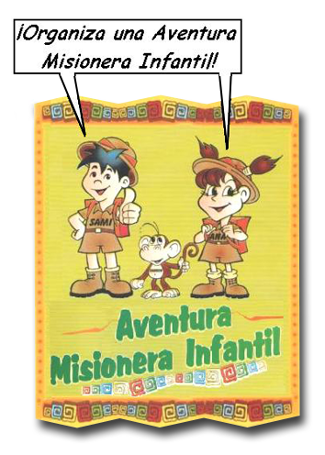
Es hora de aterrizar todos estos nuevos conocimientos y esta nueva visión misionera con un equipo bien organizado que tiene un buen plan de trabajo. Es importante que todo lo que se recomienda sea bajo la dirección del pastor.
- A estas alturas los integrantes de un nuevo comité se van identificando. Hay que pausar para hacer un plan para elegir y reconocer a este grupo. Esto tiene que compa-ginar con la política y las costumbres de la iglesia y el estilo de liderazgo.
- Hay que identificar el líder del comité. En algunas iglesias esa persona tendría que ser un diácono, en otras un anciano, o en otras un miembro del consistorio o de la mesa directiva.
- Hay que establecer un horario y un lugar para reunirse.
- Deben volver a repasar la lista de actividades arriba. Hay que tener una “lluvia de ideas” para hacer metas para cada una de las actividades. (Una lluvia de ideas es un tiempo creativo donde hay la libertad de expresar cualquier idea, tan loca que parezca, sin críticas o una evaluación inmediata.) Es una oportunidad para soñar en grande y escuchar de Dios.
Usada con el permiso de la Aventura Misionera Infantil, COMIMEX
- Hay que establecer las metas a corto plazo (dentro de dos o tres meses), mediano plazo (al año) y a largo plazo (hasta 5 años). Tienen que ser metas razonables para que no se desanimen fácilmente.
- Deben formar estrategias para lograr las metas. Hay que dividir las estrategias en pasos específicos que uno puede hacer fácilmente. Por ejemplo, si la meta es incluir unas enseñanzas misioneras en una escuela bíblica de vacaciones, unos pasos específicos podrían ser tomar un cafecito con la encargada para plantearle la idea, buscar unos materiales en las librerías cristianas, investigar la página de la Aventura Misionera In-fantil de COMIMEX y proponer unas actividades divertidas.
©Depositphotos.com/Felix Pergande
- Hay que presentar las metas y las estrategias al pastor y al cuerpo gobernante de la iglesia para su revisión y aprobación. Ellos van a asegurar que todo vaya integrado a los otros ministerios de la iglesia.

IV. Unas Consideraciones Importantes sobre el Trabajo [20]
Como el comité de misiones es un ministerio nuevo y diferente, cabe mencionar aquí unas consideraciones importantes.
La persona que va a dar liderazgo a este ministerio va a tener una pasión insaciable por la Gran Comisión. No es un puesto que se va a ir rolando o que se asigne a una persona diferente a cada rato. La descripción más adecuada para este tipo de persona es el “campeón de misiones.” No se cansa de leer libros sobre misiones; siempre habla de misiones; se viste de ropa y de corbatas con mapas, banderas y globos terráqueos; ¡hasta los hermanos dicen que está un poquito loco! No es un ministerio que se puede llevar a cabo con una burocracia. Es alguien con un fuego en el corazón.
El Campeón
©Depositphotos.com/Vlamimir Yudin
Es un trabajo de largo plazo. Aunque una iglesia puede captar la visión misionera e involucrarse el mismo día, el verdadero trabajo se hace a lo largo de años y décadas. La evolución de este libro que tienes en la mano ya tiene 25 años y ¡apenas estamos empezando! El trabajo en la etnia no alcanzada requiere años; también el trabajo en la iglesia que envía los misioneros.
Finalmente, tenemos que tener mucho cuidado en cuanto a la seguridad [21] de nuestros misioneros, especialmente los que están trabajando en países cerrados al evangelio. No debemos poner información sensitiva a la vista del público, mucho menos en algún sitio web. Los enemigos de la cruz de Cristo son expertos con las computadoras; buscan referencias cristianas en el internet y mandan la información a sus gobiernos. ¡Cuidado!
_{©Depositphotos.com/tuulijumala}
V. Modelos de Cooperación con la Comunidad Misionera [22]
La red de cooperación que mostramos en la página 88 es un caso ideal con el cual muchas iglesias no pueden identificarse. Hemos desarrollado en COMIMEX una presentación de los diferentes modelos de cooperación que se están dando en la actualidad con la esperanza de que uno o dos de ellos encuentren eco en tu iglesia. Se usa la metáfora del fútbol, porque es emocionante y todos lo entendemos. La meta del juego es meter el golazo, y eso para nosotros representa ¡alcanzar una etnia no alcanzada! Primero vamos a conocer a todos los jugadores de nuestro equipo. [23] [Diapositiva # 24 corresponde al cuadro de texto a la izquierda abajo.]
¡El Golazo!
_{©Depositphotos.com/UltraViolet}

Estos símbolos repre-sentan las entidades que co-operan para ayudar a las iglesias locales a enviar y sostener a sus misioneros en el campo. Estos se combinan en distintas maneras depen-diendo de los factores que se presentan en cada caso. Es-tas combinaciones las vamos a llamar las “jugadas,” y unos ejemplos de estas ju-gadas empiezan en la siguiente página. El tamaño del símbolo en cada dia-grama indica su nivel de importancia en ese modelo.
[24] Los tres últimos elementos, el comité, Alcan-ce-Una-Etnia y los Institutos de Capacitación Misionera entran en todos los casos, entonces no los incluimos en los diagramas para que sean más sencillos.
Al contemplar los diferentes modelos, trata de sentir cuál de todos es el más adecuado para iniciar un programa misionero en tu iglesia.

©Depositphotos.com/Aleksei Elkin/ Alexander Aisenstadt/S-E-R-G-O/Christos Georghiou/Alexander Aisenstadt/S-E-R-G-O/Aleksei Elkin/Patrick Bombaert/Mohamad Shahreen Amri/Oleksandr Lupol/Patrick Guénette/Vladimir Galantsev/Vladimir Galantsev/Alexander Aisenstadt/Viltoria Protsak/Milan Vasicek/photography33/Denis Cristo/Arunas Gabalis/Yuri Arcurs/Robbi Akbari Kararuddin/Binksi

Las Jugadas [25]

©Depositphotos.com/Aleksei Elkin/Alexander Aisenstadt/S-E-R-G-O/Christos Georghiou/Alexander Aisenstadt/S-E-R-G-O/Viltoria Protsak/photography33//Collage por Jill Suzanne Hatcher.

El primer modelo [26] muestra una denominación grande como los Bautistas o las Asambleas de Dios. Ellos tienen su propia agencia misionera de envío que manda a sus propios misioneros desde México. Son recibidos en el campo por una agencia misionera de campo de la misma denominación. Las nuevas iglesias que se forman van a ser de su denominación.
Puede ser que tu iglesia sea parte de una denominación muy grande que se parece mucho a este modelo. El camino más fácil, entonces, sería investigar las estructuras y recursos dentro de tu propia denominación. Si encuentras que no existe nada, puedes buscar otro modelo para que tu iglesia local se ponga a trabajar de una vez. Una opción más atrevida sería hablar con las autoridades de tu denominación para ayudarles a iniciar una agencia misionera para la misma denominación.

(Castillo del Rey de Monterrey)

©Depositphotos.com/Aleksei Elkin/Alexander Aisenstadt/S-E-R-G-O/Christos Georghiou/Alexander Aisenstadt/S-E-R-G-O/Viltoria Protsak/photography33//Collage por Jill Suzanne Hatcher.

En este caso [27] vemos a una mega iglesia con muchas iglesias hijas. Ellos tienen suficientes recursos para tener su propia agencia misionera de envío, pero no tienen lo suficiente para mantener una agencia misionera en el campo. Ellos hacen alianzas estratégicas con varias agencias misioneras del campo para cuidar a sus misioneros que están trabajando en varios campos.

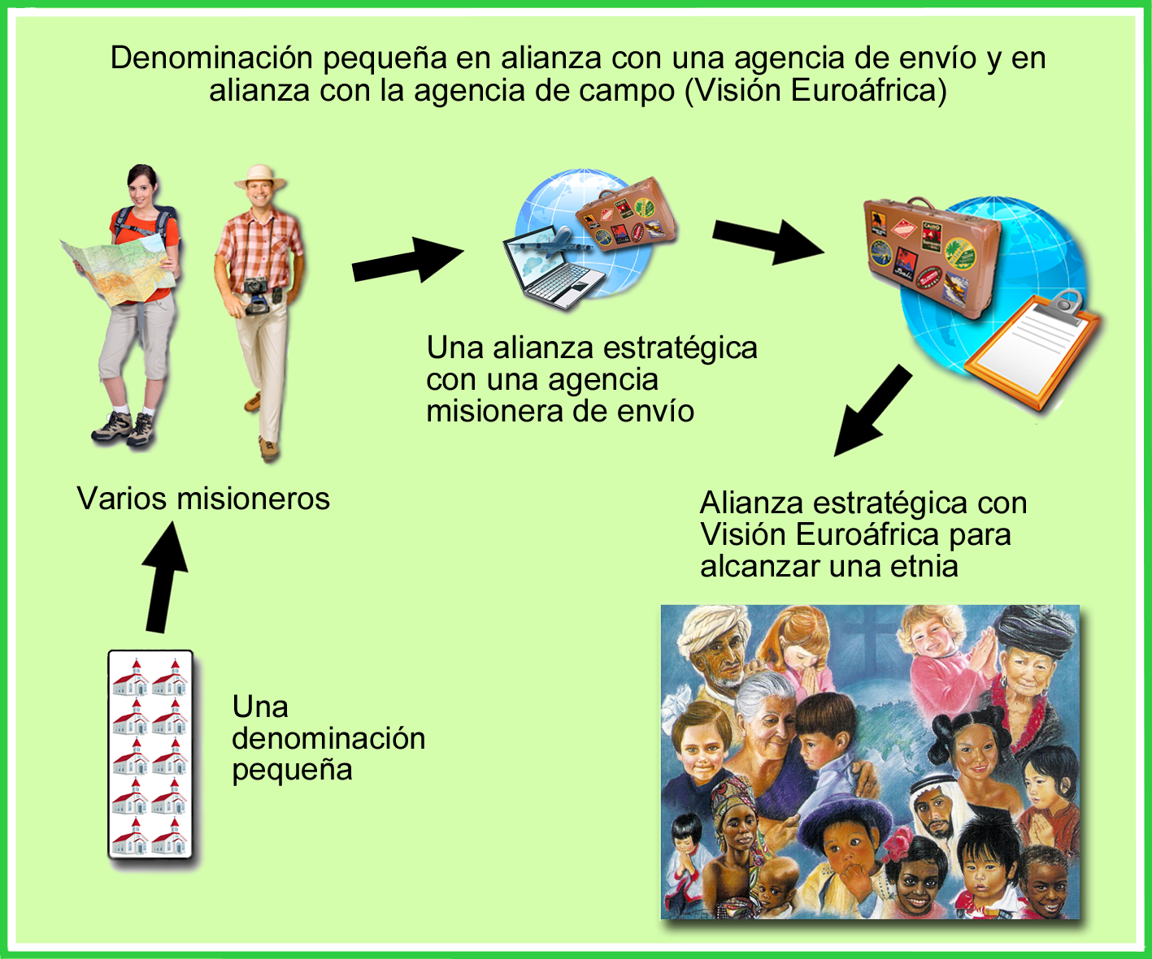

©Depositphotos.com/Aleksei Elkin/Alexander Aisenstadt/S-E-R-G-O/Christos Georghiou/Alexander Aisenstadt/S-E-R-G-O/Viltoria Protsak/Milan Vasicek/photography33//Collage por Jill Suzanne Hatcher.

Este es el caso [28] de una denominación pequeña que no tiene suficientes recursos para establecer una agencia misionera ni en el campo ni en México. Ellos pueden formar una alianza estratégica con una agencia misionera de envío para encargarles toda la logística del envío de sus misioneros. También pueden formar otra alianza con una agencia en el campo que está tratando de alcanzar algunas etnias. Se podría describir con este ejemplo: Nuestra denominación de 15 iglesias está enviando a dos misioneros a través de Latinoamérica al Mundo (Apizaco, Tlaxcala) para trabajar con Visión Euro África (VEA) para alcanzar una etnia que ellos nos recomendaron.

©Depositphotos.com/Aleksei Elkin/Alexander Aisenstadt/S-E-R-G-O/Christos Georghiou/Alexander Aisenstadt/S-E-R-G-O/Viltoria Protsak/Robi Akbari Kamaruddin/Yuri Arcurs/Milan Vasicek//Collage por Jill Suzanne Hatcher.

Muchas iglesias e individuos que quieren apoyar a las misiones transculturales pueden tomar sus primeros pasos con este modelo. [29] Aquí el enfoque gira alrededor del misionero. Él recibe la visión de Dios para trabajar entre cierta etnia, y después busca la agencia misionera del campo que le puede ayudar a establecerse allí. Él busca la agencia misionera de envío que más le convenga, y va buscando su apoyo económico a través de una red informal de familiares, amigos e iglesias. Los individuos e iglesias en su red de apoyo en muchos de los casos ni se conocen.
Este modelo permite que uno se involucre en las misiones sin haber hecho toda la investigación de las etnias. Es un buen inicio pero las iglesias deben crecer en su conocimiento y participación para algún día recibir una visión específica de Dios para alguna etnia.

©Depositphotos.com/Christos Georghiou/Alexander Aisenstadt/S-E-R-G-O/Viltoria Protsak/Robi Akbari Kamaruddin/Yuri Arcurs/Milan Vasicek//Collage por Jill Suzanne Hatcher

Este modelo [30] gira totalmente alrededor de la agencia misionera del campo. Ellos se enfocan en algunas etnias en un área específica del mundo. Un ejemplo muy claro es la Red de Alcance de Bijar, India (BORN por sus siglas en inglés). Uno puede participar con ellos desde cualquier parte del mundo enviando misioneros, ofrendas, equipos de corto plazo u ofrendas en especie. Ellos están en Bijar coordinando los esfuerzos de más de 60 organizaciones (iglesias, denominaciones y agencias). Esto permite que una iglesia participe con ministerios que están trabajando en el corazón de la Ventana 10/40.

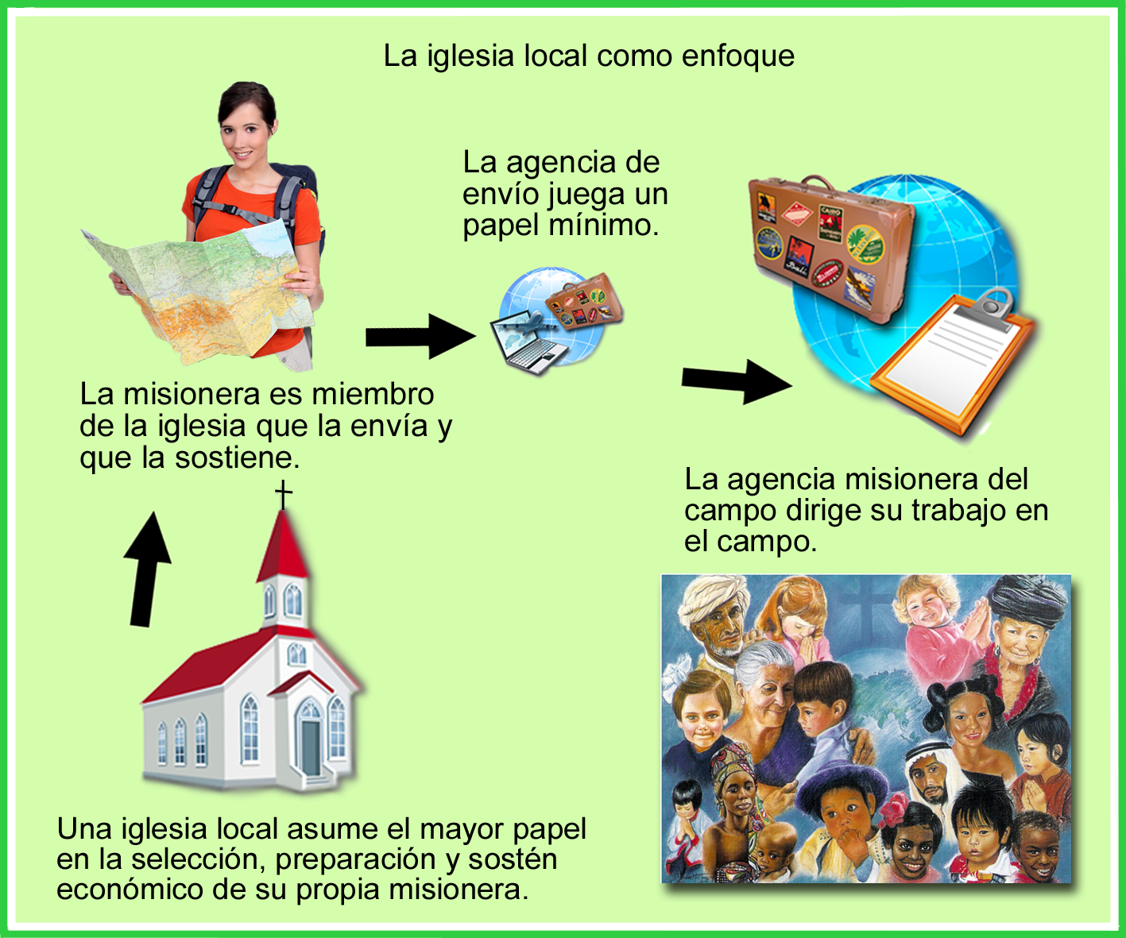

©Depositphotos.com/Aleksei Elkin/Alexander Aisenstadt/S-E-R-G-O/Christos Georghiou/Alexander Aisenstadt/S-E-R-G-O/Viltoria Protsak/photography33//Collage por Jill Suzanne Hatcher.

Este modelo [31] refleja la filosofía de que la responsabilidad de cumplir la Gran Comisión cae principalmente sobre los hombros de la iglesia local. Ésta asume el papel de la agencia misionera de envío, y en algunos casos, la iglesia aún supervisa el trabajo del misionero en el campo. Aunque esto funciona para algunas iglesias, otras la ven como un trabajo demasiado gigantesco y se desaniman. Casi siempre en este modelo los misioneros surgen de la misma membresía de la iglesia.
Cada uno de estos modelos es un intento de describir visualmente lo que está sucediendo en la realidad en el movimiento misionero desde México. Ningún modelo es una regla y por supuesto, pueden haber otros modelos que no se incluyeron aquí. También estos modelos se combinan en muchas formas. El propósito de esto es mostrar que cualquier iglesia o individuo pueda encontrar la manera de trabajar que coincida con sus capacidades del momento. Habiendo dicho esto, eso no nos libra de la responsabilidad de buscar mejores modelos de cooperación para lograr mayores resultados.
Hay modelos que ayudan a las 5,000 iglesias de una denominación grande a trabajan juntos. Hay otros modelos que permiten que un hermanito por allí participe directamente con un misionero trabajando en una etnia de la Ventana 10/40. ¡No hay pretextos! ¡Todos podemos participar empezando desde hoy!

